Ilumina tu mirada y luce una piel más tersa y radiante
con los nuevos tratamientos Diadermine Nº110

Diadermine amplía su gama anti-edad de alta eficacia con dos sérums de belleza: uno para cara y cuello y otro para el contorno de ojos

Con el paso del tiempo, la piel empieza a perder su firmeza y elasticidad natural y aparecen las primeras líneas de expresión que más tarde se acaban convirtiendo en arrugas visibles. El cutis empieza a tener un aspecto apagado y se hacen más visibles los poros. Además, la tersura natural del contorno de los ojos disminuye y pueden aparecer ojeras y bolsas, que provocan un aspecto cansado. Por ello, es importante disponer de un tratamiento eficaz para no sólo combatir estos signos del envejecimiento visibles en la piel, sino también que ayude a prevenir su futura aparición.

Con el lanzamiento de Diadermine Nº110, los Laboratorios Diadermine volcaron sus 110 años de experiencia en el cuidado de la piel con una innovadora línea de productos anti-edad compuesta por una crema de día una crema de noche, un aceite seco para cara y cuerpo, y dos limpiadores con textura gel sin aclarado para un cuidado completo.

Este año Diadermine sigue innovando y lo hace completando su gama Nº110 con la incorporación de dos tratamientos específicos: el Sérum Renovador de Juventud para cara y cuello y el Sérum Iluminador de Contorno de Ojos, dos fórmulas adecuadas para cada zona de la cara que hacen de Diadermine Nº110 su gama anti-edad de alta eficacia más completa.

DIADERMINE N° 110 Sérum Renovador de Juventud

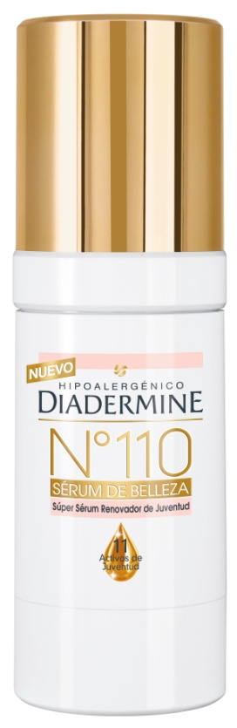
El Sérum Renovador de Juventud es un cuidado anti-edad de alta eficacia especialmente desarrollado para potenciar hasta un 50% más la acción de las cremas de día y de noche Diadermine Nº110. Combate los signos de la edad suavizando arrugas y signos de fatiga, y, además, su uso regular minimiza el tamaño visible de los poros. Su exclusiva fórmula altamente concentrada transforma visiblemente el aspecto de la piel activando 11 signos de juventud:

- Suaviza líneas de expresión y arrugas
- Revitaliza
- Reafirma
- Mejora la elasticidad
- Ilumina
- Unifica el tono
- Hidrata
- Reduce signos de fatiga
- Mejora la textura de la piel
- Piel tersa y radiante
- Minimiza el tamaño de los poros

Se recomienda aplicarlo diariamente por la mañana y por la noche antes de la crema, sobre la piel de la cara y cuello perfectamente limpia y masajear suavemente con una ligera presión y movimientos circulares ascendentes.
30 ml - 9,95€(*) PVP RECOMENDADO susceptible de modificación según el libre criterio del distribuidor.

DIADERMINE N°110 Sérum Iluminador del Contorno de Ojos

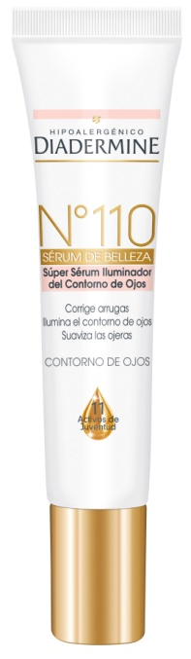
Especialmente diseñado para tratar la sensible área del contorno de los ojos, el Sérum Iluminador del Contorno de Ojos es un cuidado de alta eficacia que completa la acción anti-edad de las cremas Diadermine Nº110, especialmente en esta zona donde son más evidentes los signos de la edad. Reduce visiblemente líneas de expresión y arrugas, deshincha bolsas, reduce la apariencia de las ojeras e ilumina esta área. Su exclusiva y altamente concentrada fórmula transforma visiblemente el aspecto del contorno de ojos, obteniendo un aspecto radiante, fresco y liso.
Se recomienda aplicarlo diariamente antes de la crema, sobre la piel perfectamente limpia, dando suaves golpecitos con la yema de los dedos.

15 ml 9,95€(*) PVP RECOMENDADO susceptible de modificación según el libre criterio del distribuidor.

A lo largo de su historia, Diadermine se ha consolidado como una marca en constante innovación y se ha convertido en un referente del tratamiento facial. Todos sus productos han sido dermatológicamente probados y cuentan con prestigiosos certificados que así lo avalan:
>>ECARF: Diadermine es la primera marca cosmética de cuidado facial en recibir el sello de calidad ECARF, Centro Europeo de la Fundación para la Investigación en Alergias, que certifica que sus productos han sido especialmente formulados para minimizar los riesgos de alergia.
>>DERMOCERT: sello exclusivo de Diadermine, que garantiza que el producto ha sido probado dermatológicamente incluso en pieles sensibles, para evaluar y garantizar su eficiencia y tolerancia cutáneas.
Los laboratorios Diadermine celebraron en 2014, 110 años de experiencia dermatológica desarrollando innovadores productos de cuidado facial para la belleza de la piel de las mujeres.

www.diadermine.es
www.facebook.com/DiadermineSpain
www.tucasaclub.com

Para más información:

Carlota Plaza - 93.238.68.20
carlota.plaza@globally.es

Clara Mir - 93.238.68.20
clara.mir@globally.es

